Caso de Uso: Eliminar Noticia.

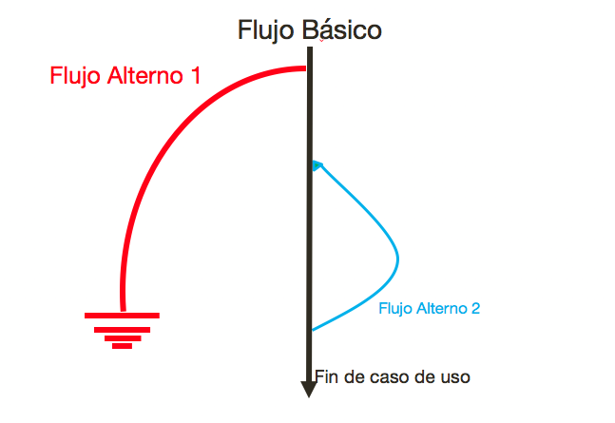

Flujos Alternos:

1. La sesión del usuario no es válida.
2. El usuario selecciona ‘No’ al confirmar que quiere eliminar la Noticia.

|  |  |  |
| --- | --- | --- |
| Posibles Escenarios | | |
| Escenario 1 | Flujo Básico |  |
| Escenario 2 | Flujo Básico | Flujo Alterno 1 |
| Escenario 3 | Flujo Básico | Flujo Alterno 2 |

|  |  |  |
| --- | --- | --- |
| **Escenario** | **Flujo Inicial** | **Alterno** |
| Escenario 1 – eliminación exitosa | Flujo Básico |  |
| Escenario 2 - sesión expirada | Flujo Básico | Flujo Alterno 1 |
| Escenario 3 – “no” en la confirmación de la eliminación | Flujo Básico | Flujo Alterno 2 |

|  |  |  |  |  |  |
| --- | --- | --- | --- | --- | --- |
| **ID TC** | **Escenario** | **Sesión** | **Noticia selec.** | **Confirmar eliminación** | **Resultado Esperado** |
| TC 1 | Escenario 1 | V | V | V | Despliega mensaje de “Modificación realizada con éxito |
| TC 2 | Escenario 2 | I | N/A | N/A | Despliega mensaje solicitando al usuario que se vuelva a autenticar. Despliega pantalla de inicio |
| TC 3 | Escenario 3 | V | V | V | Despliega tabla con lista de noticias. |

|  |  |  |  |  |  |
| --- | --- | --- | --- | --- | --- |
| **ID TC** | **Escenario** | **Sesión** | **Noticia selec.** | **Confirmar eliminación** | **Resultado Esperado** |
| TC 1 | Escenario 1 | ‘0001’ | ID=1026 | ‘Sí’ | Despliega mensaje de “Eliminación realizada con éxito |
| TC 2 | Escenario 2 | NULL | N/A | N/A | Despliega mensaje solicitando al usuario que se vuelva a autenticar. Despliega pantalla de inicio |
| TC 3 | Escenario 3 | ‘0001’ | ID=1026 | ‘No’ | Despliega tabla con lista de noticias. |